LORENA : LUGARES DE MEMÓRIA

LUGAR DE MEMÓRIA
Francisco Sodero Toledo
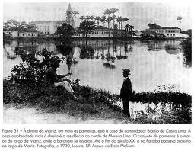
Lorena, início do século XX
Lugar de Memória pode ser entendido como toda unidade significativa de ordem material do qual o trabalho do homem no tempo transformou em elemento simbólico de uma comunidade. Ele une a idéia de patrimônio, como preservador de uma memória, e do espaço, como veiculador da mesma. Nele se observa o espaço físico (material), revestido de um simbolismo, como suporte para a formação de uma memória coletiva (imaterial) e de sua reutilização pelas comunidades organizadas.
Constata-se, no entanto, que o nosso passado está fadado ao esquecimento resultante da perda do sentido de continuidade. No momento atual, a consciência da ruptura com o passado se confunde com o sentimento de uma memória esfacelada. Com a influência da mídia foi se substituindo a memória como repertório da herança coletiva pela película efêmera do momento presente. A partir da década de 1970 com a crise da modernidade percebe-se que a dinâmica da sociedade de massas parece estar sempre em ruptura com o passado, mas no entanto, a necessidade de passado se mostra latente através da busca pela memória que se enraíza no concreto, no espaço, no gesto, na imagem e no objeto.
A preocupação com este fenômeno tornou-se objeto de preocupação entre os historiadores, especialmente os franceses. Colocam como ponto de partida a constatação de que na sociedade contemporânea, pós-industrial, dominadas pelos mass-media, existe uma separação entre memória e História. É uma sociedade marcada por profundas transformações sociais, que valoriza mais o novo, o jovem, o presente em detrimento do antigo, do velho, do passado.
A sociedade como se sabe, precisa da História como instrumento para encontrar um significado que não lhe é mais inteligível. Sendo assim, o historiador Pierre Nora desenvolve a categoria de "Lugares de Memória" como resposta a essa necessidade de identificação do indivíduo contemporâneo. Ele caracteriza os lugares de memória como um misto de história e memória, momentos híbridos, pois não há mais como se ter somente memória, há a necessidade de identificar uma origem, um nascimento, algo que relegue a memória ao passado, fossilizando-a de novo.
Lugar de memória aparece então como o espaço constituído por restos físicos que representam, para um determinado grupo, símbolos de um passado. O guardião da memória coletiva, de algo que já se foi, mas permanece no presente despertando sentimentos de reconhecimento e pertencimento. Sentimentos estes que permitem a um determinado grupo numa sociedade reconhecer indivíduos iguais e semelhantes. O lugar de memória torna-se então o elo afetivo do passado com o presente, testemunhas de uma outra era; ilusões de uma eternidade que nos escapa. Ele se faz necessário, portanto, para a construção de uma identidade cultural. Um ícone de identidade, um ponto de referência, uma certidão de nascimento ou sinônimo de glória ou decadência que consegue exteriorizar um sentimento, uma época e uma identidade.
Os lugares de memória nascem e vivem do sentimento que não há memória espontânea, que é preciso criar arquivos, preservar monumentos, organizar celebrações, manter aniversários, porque estas operações não são naturais. Isso faz parte da sua ideia de que os lugares de memória se configuram essencialmente no espaço onde a ritualização de uma memória-história pode ressuscitar a lembrança, tradicional meio de acesso a esta.
Quando se escolhe um "Lugar", a memória funciona como um registro escrito, por proporcionar ao "memorando", o retorno à determinada situação, a determinada época. Um lugar de memória é um lugar que permite fazer por si só um retrocesso ao passado proporcionando àquele que o observa, que frequenta esse espaço, o sentimento de reconhecimento e de pertencimento àquele período ao qual seu lugar de memória se refere. Esses “lugares” são caracterizados pela sua relevância na história de determinada região ou cidade. Podem ser desprovidos de valores estéticos representativos de época, mas carregado de forte valor sentimental. São estruturas repletas de representações simbólicas que remetem ao um passado comum, interligam as pessoas e o lugar de memória torna-se um patrimônio coletivo. Mesmo que a estrutura física do lugar tenha se deteriorado, sua memória permanece forte e viva no cotidiano das pessoas por que as marcou de alguma forma. A memória do que representou o lugar torna-se mais forte que o espaço físico, daí vem o cuidado e a importância da preservação desse espaço. Movidas pelo sentimento de pertencimento, as pessoas empenham-se em preservar o resto físico para que não se perca com ele também a memória. Geralmente são lugares que expressam importância para a cidade. Sendo assim, preservar o lugar de memória é preservar a memória do lugar e com isso a memória dos seus habitantes.
Os lugares de memória são nosso momento de história local, regional, nacional e universal. Quanto mais singular e mais especificamente cultural for á história do homem, mais carrega valores universais. Os lugares de memória permitem a abertura para novas possibilidades de explorar, com lucidez científica e emoção, as práticas sociais e culturais de um determinado grupo humano. Permite a (re) construção da memória coletiva, o avivar da identidade cultural de uma comunidade.

O Quadrilátero Sagrado em Lorena
Francisco Sodero Toledo

O Caminho do Ouro era a rota, o porto de Guaypacaré o ponto de passagem do rio Paraíba do Sul e a capela de N. S. da Piedade, construída no ano de 1705, o ponto de chegada e acolhida. Um centro de difusão da devoção mariana na região.

O templo que constituía uma abertura para o alto, para a comunicação com o outro mundo, o mundo dos deuses. Nele se destaca o altar como elemento central das orações e rituais. O altar que se reveste de importância na história dos homens portador que é de um significado especial: o de conduzir os pensamentos do homem a Deus. Um altar visível num lugar que se reveste do sagrado.
A experiência com o divino torna possível ao homem religioso a fundação do mundo, onde o sagrado se manifesta no espaço real. A partir de um centro, a capela neste caso específico, transporta o altar para além do templo, em espaço aberto para o alto, em comunicação com o mundo divino. A presença do Rio Paraíba até o início do século XX e as belas escarpas da Serra da Mantiqueira ao fundo serviram para dar sentido e vigor às celebrações e a sagração do espaço.
Neste contexto o símbolo que se reveste de maior importância é o da imagem da Padroeira. Por ela os fiéis, em atos e práticas espirituais atinge seu universo mental, no seu inconsciente e que diz respeito a sua própria existência.
As experiências se dão em tempo sagrado. Tempo de oração, de penitência, de devoção que se expressam não só na Festa da Padroeira como em outros momentos santificados como na procissão do “Senhor Morto” na sexta-feira da paixão, na procissão de Corpus Christie, na festa do Divino Espírito Santo e outras celebrações religiosas. Ao espaço percorrido pelas procissões é atribuída pelos devotos e participantes a significação plena de um espaço sagrado em oposição a todo o resto.
O altar, parte indissociável da História dos moradores de Lorena é transportado para fora do templo e forma o altar invisível: o “quadrilátero sagrado”.
O “quadrilátero sagrado” refere-se ao espaço consagrado pela população de Lorena ao longo de mais de três séculos. Tem como origem a realização da “Festa da Padroeira”, um repositório de expressões de fé, devoção, costumes e tradições, atualizadas num conjunto de práticas concretas e visíveis que permitem o acesso ao sagrado. Tendo como ponto alto de manifestação religiosa a novena, as missas e a procissão, que ao passar pelas ruas e praças do centro da cidade, foi desenhando no inconsciente coletivo o “quadrilátero sagrado”. Fato tão significativo que tornou usual, por parte dos moradores dos bairros, mesmos àqueles que residem nas ruas mais próximas da Catedral dizer ao sair de suas casas: “vou à cidade!” A cidade corresponde exatamente ao espaço contido entre as ruas por onde passa a procissão de 15 de agosto.
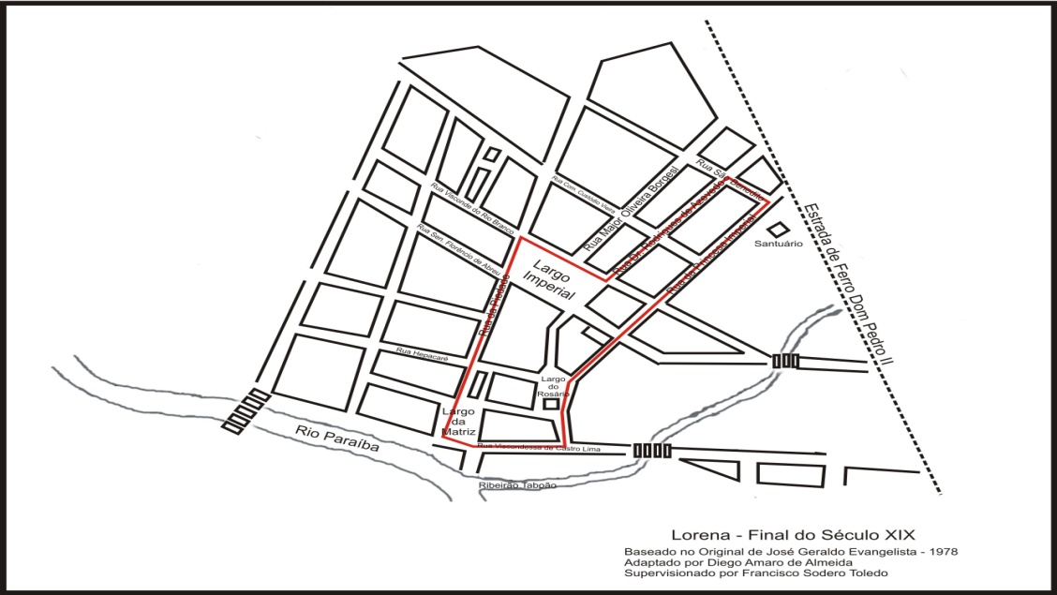 “Quadrilátero Sagrado”
Na atualidade ele corresponde ao itinerário percorrido pela procissão de 15 de agosto. A organização do corpo da procissão tem início na rua lateral da Matriz e segue sentido contrário à frente da Catedral, que está de costas para a cidade. Caminha pela rua da Piedade, contorna a praça Dr. Arnolfo Azevedo, sobe a rua do comércio, Dr. Rodrigues de Azevedo, hoje alterada em função das obras do calçadão, dobra à direita na rua São Benedito, desce a rua D. Bosco, a rua Carlos Autran e contorna novamente à direita, já entrando pelo centro da praça Nossa Senhora da Piedade, em direção ao interior da Catedral, sempre acompanhada de cânticos, louvores e foguetórios.
O “quadrilátero sagrado” é o elemento racional do sagrado, o objeto que a investigação e os estudos realizados tornaram possível apreender, interpretar e explicitar por meio deste conceito. A sua relação intrínseca com o irracional, dada a sua origem que escapa à compreensão e explicação conceitual, isto faz parte de uma obscura profundidade, ainda um mistério para os homens.

Passeando pelo quadrilátero sagrado...
As palmeiras imperiais na paisagem urbana de Lorena
Francisco Sodero Toledo

As palmeiras imperiais foram plantadas na cidade de Lorena primeiramente na Rua Viscondessa de Castro Lima, em 1884 e, em seguida no Largo da Matriz, atual Praça Baronesa de Santa Eulália, e no Largo Imperial, atual Praça Arnolfo de Azevedo. Elas refletiam as transformações ocorridas na cidade no final do século XIX e compunham o seu cenário de embelezamento
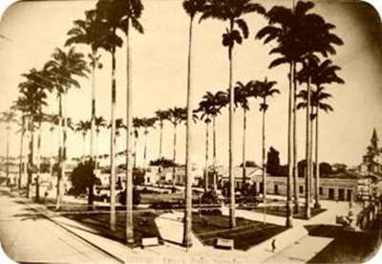

Com o tempo passaram a ser figurantes de um palco para as aparições sociais da elite lorenense. Uma referência aos seus moradores, tanto para a população local como para os seus visitantes.
No largo ou praça Imperial, como era denominado no tempo do Império, as palmeiras imperiais foram plantadas em 1884, por iniciativa do Comendador Arlindo Braga, que ocupava a presidência da Câmara municipal naquele ano. Elas foram plantadas no perímetro da praça, conformando, com sua área interna, uma espécie de átrio, de modo um pouco diverso do plantio em aleias ou colunatas, consagrado pelas primeiras experiências no Jardim Botânico do Rio de Janeiro e utilizado no Largo da Matriz e na Rua da Viscondessa. Em 1890 foram plantadas mais 50 palmeiras imperiais e outras árvores emoldurando o grande centro da vida social da cidade.
No largo da Matriz a plantação obedece à disposição “em renque”, seguindo o modelo consagrado na aleia existente no Jardim Botânico do Rio de Janeiro, que tanto impressiona seus visitantes. O efeito causa grande impacto, pois, observando a matriz de frente, as palmeiras servem-lhe de moldura. Este é, sem dúvida, o cartão postal de Lorena.

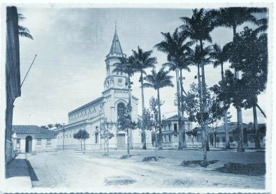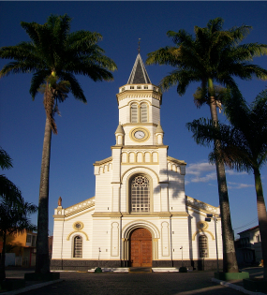

Na rua Viscondessa de Castro Lima, atual Conselheiro Rodrigues Alves, rua que da Matriz dá acesso ao cemitério, as palmeiras foram plantadas após a substituição da ponte velha por uma nova ponte metálica para o ribeirão Taboão, importada da Bélgica. Com a plantação a partir da década de 1890 forma-se uma “impressionante composição paisagística” conseguida pela continuidade visual do alinhamento das ruas, reforçada pela presença da nova ponte e com as palmeiras imperiais plantadas em linha reta.
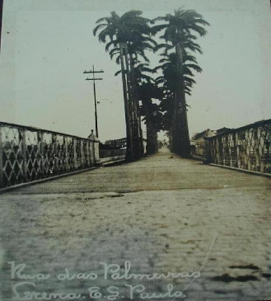
As palmeiras imperiais, símbolo e testemunhos de uma época de grandeza e ostentação, possível devido ao apogeu da cultura cafeeira, expressavam as mudanças que ocorriam na sociedade local e faziam parte do novo cenário onde se introduzia o neo-clássico francês nas ruas de Lorena. As palmeiras marcaram o passeio das famílias na “praça principal” a última viagem em direção ao cemitério”.
A sua imponência sempre chamou a atenção de todos: moradores e visitantes. Sua presença marcante está perpetuada na letra do hino de Lorena, quando se canta com toda emoção no seu estribilho:
Oh! Terra das Palmeiras Imperiais,
Velho berço de Condes e Barões,
Ninguém de ti se esquecerá jamais,
Ao reviver as tuas tradições!

A capela de N. S. da Piedade
Francisco Sodero Toledo
Antiga capela colonial, localizada em Lorena, próxima ao porto de Guaypacaré, em frente ao rio Paraíba do Sul, foi o primeiro centro de peregrinação religiosa da região valeparaibana.
Ela foi erguida em 1705. Era simples, de pequena proporção, com poucas janelas. O culto e a festa da Padroeira ganharam tal importância que Frei Agostinho de Santa Maria, em sua famosa obra “Santuário Mariano”, de 1714, apresenta um título todo ele referente à “Milagrosa imagem de Nossa Senhora da Piedade”. Escreveu que todos os que passavam pela região iam primeiramente buscar o Santuário de Nossa Senhora e pedir que ela os acompanhasse e livrasse de todos os perigos que encontravam em suas ambiciosas jornadas.
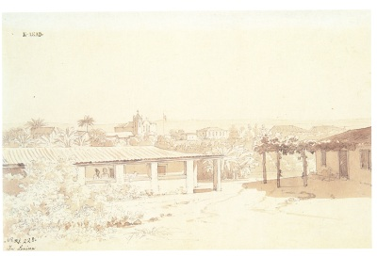
Lorena e a capela de N. S. da Piedade - Aquarela de Tomás Ender - 1817
Em 1718 o local passou a ser denominado de “Freguesia da Piedade”. Com este acontecimento a capela foi derrubada e construída outra, com novas medidas, mais avantajadas. A nova Igreja continuou voltada para o rio Paraíba, embora um pouco mais afastada do seu leito. Graças à constante presença e orações de peregrinos, da grande devoção à santa, em 1746 o Papa Bento XIV concedeu indulgência plenária por dez anos e mercês especiais aos seus devotos.
Uma terceira capela foi construída a partir de 1831. Era um templo maior, de taipa de pilão, coberta de telhas de barro, distante cem braças do rio.
No apogeu da economia cafeeira, foi projetada a construção de um novo templo. A direção da obra foi entregue ao engenheiro arquiteto Ramos de Azevedo. As obras da Igreja tiveram início em 1886 e foram concluídas em três anos. A inauguração da atual e majestosa Matriz, toda elaborada em estilo romano, foi feita em 1º de janeiro de 1890.

O Santuário de São Benedito
Francisco Sodero Toledo

No espaço do “quadrilátero sagrado” da cidade de Lorena destaca-se o edifício do Santuário Basílica Menor de São Benedito. Um monumento de estilo neo-gótico considerado uma joia arquitetônica da cidade, a única Basílica dedicada ao santo em todo o hemisfério Sul. Um espaço sagrado, dirigido pelos sacerdotes salesianos, que congrega ricos e pobres, negros e brancos e os devotos em geral de São Benedito.
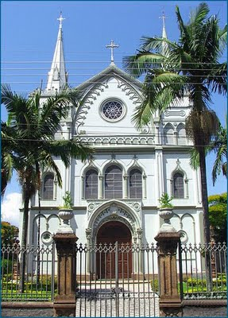
O edifício do Santuário constitui um prédio singular na arquitetura urbana apresentando, segundo Cláudia Rangel, profissional responsável pelas obras de restauração e conservação do Santuário São Benedito entre os anos de 1997 e 2000, as seguintes características:“...uma construção predominantemente neo-gótica, definida principalmente pelos arcos ogivais (conduzindo o olhar do observador para o alto, reforçando a percepção da altura e leveza deste tipo de construção) e os vitrais. Outros elementos ainda se destacam, como: uma grande cúpula abside, pilares com capitéis em estilo coríntio (estilizado), querubins, faixa decorativa com elementos fitomorfos, pintura parietal, nichos, marmorizado das colunas (original), naves centrais e laterais (esta ultima em dois níveis) conferindo à construção um grande ecletismo no que tange aos elementos decorativos. Vê-se também, a forte influencia do rococó e do neoclássico, tanto nos aspectos das pinturas decorativas, como também pela própria procedência das imagens sacras de madeira policromada, que se integram à decoração de todo o conjunto”.
O prédio da Basílica foi projetado pelo arquiteto Charles Peyronton sendo inaugurado em 14 de fevereiro de 1884 com grandiosa festa, missa solene, procissão, concursos de bandas da região e muita diversões para a população.
A partir de então passou a ser centro de visitação, oração, de grandes cerimônias religiosas e palco da celebração das festas em louvor a São Benedito. Serviu ainda como matriz da cidade, abrigando a imagem da Padroeira, Nossa Senhora da Piedade, entre os anos de 1886 e 1889, quando a Catedral passava por reformas.
Desde o ano de 1917 está agregada ao Vaticano como Basílica, podendo distribuir aos fiéis que a ela acorrem, os mesmos benefícios e indulgências que a Igreja Romana atribuí a determinadas datas comemorativas, concedendo àqueles que recebem os sacramentos da confissão e da eucaristia, a expiação de suas culpas e o alcance de graças nos dias santos.
Sob a coordenação da Irmandade de São Benedito celebra, por mais de 150 anos, a tradicional Festa em Louvor ao Glorioso São Benedito. A festa, ao contrário de outras cidades da região, onde é celebrada na segunda feira da Páscoa, ocorre em outubro, em data próxima ao aniversário natalício do santo padroeiro.
O Santuário de São Benedito constitui um dos mais expressivos “lugar de memória” da cidade de Lorena. Ele exprime com lucidez e emoção, as práticas sociais e culturais dos devotos e de todos aqueles que frequentam o belo espaço em que está situado. Faz parte da memória coletiva, guarda as mais ricas tradições e compõe a identidade cultural dos lorenenses.
O Palacete Veneziano
Francisco Sodero Toledo
No espaço do “quadrilátero sagrado” da cidade de Lorena, na antiga Rua do Comércio, hoje D. Bosco, destaca-se pela sua singularidade e beleza o edifício do Palacete Veneziano. Com sua suntuosa escadaria fica situado em meio a um vistoso jardim que dá ao local aspecto agradável e pitoresco.

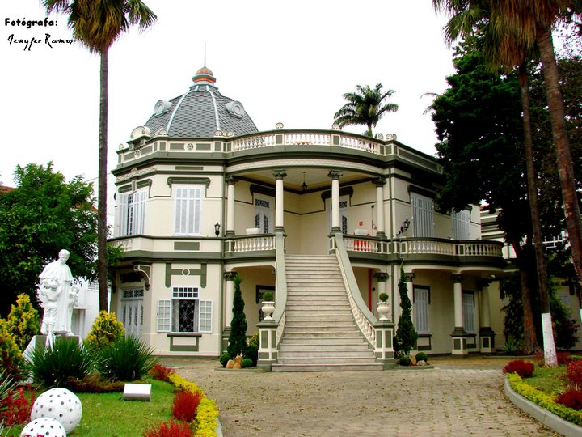
Palacete Veneziano – Lorena: Foto de Jenyfer Ramos
Ele foi construído no lugar do antigo casarão, que teria sido edificado na década de 1850, pelo Comendador, depois Barão de Castro Lima. Imponente, o sobrado apresentava um recuo em relação à rua, com um jardim em sua frente e cercado por um gradil, possuindo três portas e seis janelas na parte térrea e nove janelas com sacada no piso superior. Depois da sua morte, em 1896, o sobrado passou por diversas mãos, até ser finalmente derrubado no início do século XX. No seu terreno foram edificadas duas pequenas casas, que em 1919 foram adquiridas pelo Dr. Machado Coelho:
Machado Coelho, homem de posses, residente na cidade do Rio de Janeiro, culto e viajado, mandou construí-lo no ano de 1919. O projeto de sua construção é de autoria do arquiteto e engenheiro Francisco de Paula Ramos de Azevedo. A arquitetura veneziana é singular. Ela abandona a rigidez geométrica do Renascimento à qual antepôs a suave modelagem e a difusão contornos na luz. O exterior e o interior do Palacete são por esta razão rico em detalhes que podem ser observados na sua parte frontal, nos arranjo das paredes e divisórias, na disposição dos diversos cômodos e nas escadas que dão acesso ao andar superior.
O imóvel foi posteriormente vendido ao Cel. José Olímpio Ferreira, com todos os móveis e alfaias. Seus herdeiros mantiveram as suas características e o venderam mais tarde à Congregação Salesiana.
Em 1952, por ocasião da instalação da Faculdade Salesiana de Filosofia e Letras de Lorena, hoje UNISAL, ele foi escolhido para ser o pavilhão principal da faculdade. Para tanto foram feitas reformas e adaptações necessárias com a adaptação de seis amplas salas de aula, local para serviços administrativos, como secretaria, escritório para reuniões da diretoria e ambientes de lazer, conservando-se a parte frontal e o estilo original.
. O imóvel era descrito como “construção artística interior e exteriormente torneados de jogos arquitetônicos. Grande escadaria exterior de mármore, cúpula e três sacadas e um alpendre. O material de todas as supraditas construções é de tijolo e cimento armado.”
O elegante e confortável palacete, contendo vasta dimensão passou a ser a partir de então sede da Faculdade Salesiana. Um centro de saber e educação dirigido pelos seguidores de D. Bosco. Um lugar agradável e aprazível para os alunos. O aspecto físico e o ambiente proporcionado pelo local influenciava a todos que ali estudavam. Alguns dos ex-alunos recordam que no intervalo das aulas costumavam e adoravam deitar no jardim e olhar as estrelas no céu.
Atualmente abriga setores administrativos, a sala de recepção, de reuniões e o tradicional curso de História.
O Palacete Veneziano é um prédio singular na arquitetura urbana. Um expressivo “lugar de memória” da cidade de Lorena e do projeto salesiano para o ensino superior.

A Igreja do Rosário
Francisco Sodero Toledo

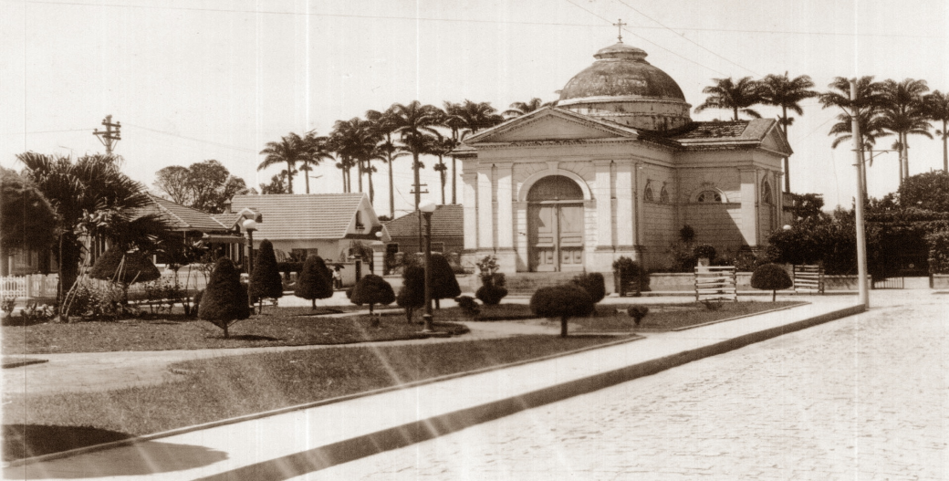
Igreja do Rosário – Arquivo IEV
No “quadrilátero sagrado” da cidade de Lorena além da Igreja Matriz, do Santuário Basílica Menor de São Benedito destaca-se outro templo religioso: A Igreja do Rosário. Um dos principais patrimônios da cidade quer pelas manifestações de fé da população, quer pela sua imersão na História local.
A Irmandade da Senhora do Rosário foi iniciada em 1718, no início do povoado, composta pela maioria de negros e negras, escravos ou livres. A capela dedicada à Santa, no entanto, só foi construída no início do século XIX.
Ela ficava localizada junto ao centro político-administrativo da Vila tendo à sua frente o Pelourinho e o edifício da Casa da Câmara e Cadeia, local que passa a ser conhecido como o “largo do Rosário”.
A capela tinha a porta principal para o ocidente e os fundos para o oriente, toda de taipa de pilão, com torre a entrar pela parte esquerda. Possuía corredores do lado do corpo da igreja, Sacristia e contava com oitenta palmos de cumprimento, e quarenta e nove de largura, com Capela-Mor do Arco ao Altar. A Capela era forrada e rebocada, como também a Capela-Mor, tendo sido benta aos 26 de Dezembro de 1.813. Saint-Hilaire, naturalista francês, ao passar pela localidade no ano de 1822 registrou a sua presença no cenário da Vila ao anotar que: “A igreja paroquial forma um dos lados da pequena praça quadrada. Em outra praça irregular, e ainda menor que a primeira fica a segunda igreja dedicada a Nossa Senhora do Rosário. Esta foi a única que visitei. Não tem dourados como as igrejas de Minas, e unicamente se adorna de pinturas bastante grosseiras.”
A simplicidade do edifício, em contraste com as riquezas ostentadas pelas igrejas das vilas mineiras, seria superada pela manifestação das virtudes e fé de seus frequentadores.
Nas primeiras décadas do século XIX serviu por mais de 30 anos como Igreja Matriz, de forma provisória, enquanto se reformava a Igreja da Piedade. Ao final do mesmo século aumentaram as orações e manifestações religiosas neste templo motivados pela circular expedida pela Santa Sé, no pontificado do Papa Leão XVII, para que se solenizasse a festa de N. Senhora do Rosário durante o mês de outubro, com novenas, missas, preces, procissões, exaltando o fiéis a recitar o rosário para o que concedia indulgências e bênçãos.
Em 1874, devido ao estado de precariedade de algumas paredes e da torre teve início à campanha para a sua reedificação. Nela se envolveu a comunidade por intermédio de seus líderes e benfeitores da Igreja sob a coordenação do vigário da época. A construção do novo templo teve início em 1886 e foi concluída e inaugurada no ano de 1919. A nova capela em estilo neo- clássico tem forma de cruz grega, como se pode ser vista em nossos dias. Como complemento das obras no ano seguinte foi inaugurada a Casa da Capela do Rosário.
O local cresceu em termos de significado e importância quando passou a abrigar o “Grupo de Oração Tia Laura”. Um trabalho religioso que tomou grande proporção advindo da força de oração e das manifestações milagrosas que foram ocorrendo. Em Lorena chegavam fiéis de várias partes do Brasil. Gente simples e famosa a procura de cura para seus males.

Exemplares Arquitetônicos do Século XVIII
Francisco Sodero Toledo
Algumas moradias inseridas no espaço do “quadrilátero sagrado” guardam as características da arquitetura colonial. Entende-se por arquitetura colonial os edifícios que apresentam predominância de características formais legadas do tempo do Brasil Colônia. São casas que se adaptarem às condições locais e que como no caso da cidade de Lorena, transformam-se em lugar de memória e definidoras da identidade do lugar.
As construções para servir de morada no período colonial apresentavam como características exteriores dominantes:
- o alinhamento da construção sobre a testada do lote, quase sempre sem recuo, as residências eram construídas sobre o alinhamento das vias públicas e sobre os limites laterais dos terrenos, as vias eram traçadas conforme as casas.
- Nelas eram empregadas as técnicas de pau-a-pique e de taipa de pilão, de rápida construção e que utilizavam materiais abundantes em todos lugares: o barro e madeira. Logo foi adotado também a alvenaria de pedra ou tijolos de adobe para levantar paredes, que permitiam a construção de estruturas maiores e a inclusão de madeiramento para pisos e tetos.
- As residências em grande parte eram de um só pavimento, enquanto as mais nobres podiam ter um segundo ou outros pavimentos, sendo chamados de sobrados.
- A cobertura era de telhado de duas águas, paralelas à fachada principal, em telhas cerâmicas de "capa e canal", as chamadas telhas coloniais, usadas até hoje. Seus beirais avançavam sobre a fachada, apoiados em cornija, o que permitia escoar a água da chuva para a rua e para os fundos do terreno. A solução adotada para a cobertura levava em conta a falta de especialização da mão-de-obra, assim como o reduzido leque de materiais disponíveis. O telhado, solucionado em duas águas com avantajados beirais, era tecnicamente de fácil execução e possibilitava a proteção tanto da fachada frontal quanto da de fundos. A falta de recuos, em relação aos lotes vizinhos, permitia a proteção das paredes laterais.
- Nas fachadas principais, o parâmetro mais importante que dava acesso à via pública, os cheios predominam sobre os vazios, apresentando vãos semelhantes dispostos em intervalos regulares com uma ou duas portas nas extremidades da fachada e com uma ou mais janelas dispostas em um dos lados da porta. Se haviam duas portas, podia existir ou não existir janela(s) entre elas; com vergas em retas ou em arcos. As vergas, o acabamento superior de portas e janelas que se apoia nos suportes laterais (ombreiras); podiam ser reta, em arco batido (segmento de círculo), em arco pleno (semi-círculo), em arco ogival (pontudo), recortada (em contornos angulosos ou sinuosos) ou mistas (quando era encontrado mais de um formato).
As residências construídas no século XVIII, época em que a cidade se ligava às atividades da mineração estão situadas no centro histórico da cidade. São moradias antigas, testemunho da evolução histórica-urbanística da cidade. Isto porque a organização do espaço urbano se caracterizou, em seus primeiros tempos, pela adaptação do traçado das ruas e da praça em relação ao ponto de passagem do rio, o porto de Guaypacaré. Em torno dele surgiram casas, o largo da igreja e as ruas de acesso, originando a organização do primitivo espaço urbano.
Elas são residências de um só pavimento que atesta o caráter de simplicidade e rusticidade do tempo em que foram construídas. A visão dos viajantes estrangeiros que conheceram a Vila no início do século XIX, de certa forma, contrasta com idéia da prosperidade do lugar, uma vila sede de extensa e importante região que começara produzir e exportar café. Em uma sociedade de caráter nitidamente rural, mesmo com o desenvolvimento das atividades urbanas, o povoado continuava sem expressão no conjunto da colônia. Spix e Martius consideraram a Vila de Lorena como “sitio pobre, sem importância, apesar dos férteis arredores e do tráfego entre São Paulo e Minas Gerais, constando de umas quarenta casas.” ( Spix e Martius, ob. cit., p. 126)
Opinião diferente manifestou Saint- Hilaire, cinco anos depois, ao afirmar sobre o local que:
“A Vila de Lorena... é pouco avultada mas tem posição risonha. As ruas que a compõem são muito menos largas do que as das cidades e aldeias da capitania de Minas; ficam-lhes as casas apertadas umas às outras. Em geral não caiadas, pequenas, apenas têm um pavimento mas são bem tratadas e o seu exterior apresenta um ar de asseio que agrada. Na principal rua, que atravessamos, em todo o seu comprimento, vêem-se várias lojas bem sortidas e entre elas notei algumas de latoeiros o que é muito raro na capitania de Minas. ..Em frente à igreja do Rosário fica o paço municipal, pequena construção de um só andar, mas muito limpa, cujo rés-do-chão é, segundo o costume geral do Brasil, ocupado pela cadeia.” ( Saint Hilaire, ob. cit., p. 86/87)
A construção da primeira casa ocorreu por volta do quarto quartel do século XVIII. Foi erguida à margem direita do Rio Paraíba do Sul, próximo ao “beco do porto”.
Os detalhes arquitetônicos foram levantados por pesquisadores da FATEA e descritos em trabalho publicado sob o título “Documentário Arquitetônico de Lorena” (Paula e..., 1978, p.2-9)
O prédio, segundo os pesquisadores, não possui uma unidade no que se refere ao material usado para sua construção. Encontram-se paredes de pau-a-pique, de taipa-de-pilão e de tijolos, o que determinam ter a moradia sofrido algumas reformas ocasião da vinda das famílias mineiras nas primeiras décadas do século XX, quando para cá vieram para dar início as atividades da pecuária leiteira.
O traçado dos cômodos não obedece a um rigoroso esquadriamento e as paredes são de espessuras irregulares e disformes revelando o precário nível tecnológico dos construtores. As paredes são originalmente de adobe e algumas, após as reformas, de tijolo. A casa possui 6 cômodos sendo 2 deles usado para dormitório.
Até a última reforma o piso da casa era de lajotas no corredor e na cozinha, quando então foi substituída por ladrilhos. Os quartos, antigas alcovas, conservam o assoalho de tábuas largas, mas na sala foram colocadas tábuas de menor largura. Também até 1930 o forro era de esteiras caiadas, tendo sido substituído por madeira.
O telhado em estilo colonial apresenta duas águas nas direções rua-quintal, sem calhas, e embora ainda se conserve o telhamento tipo colonial, as telhas originais, de dimensões maiores, foram trocadas por telhas menores.
Construída no alinhamento da rua, conforme o costume colonial, a residência ainda conserva sua calçada primitiva, feita por grandes pedras, estando porem coberta por cimento.
A porta e a janela frontal e os portais do corredor e dos quartos são ainda os originais. Apenas a janela que anteriormente era de tipo guilhotina, foi substituída por venezianas.
O quintal, de configuração marcadamente estreita e profunda servia para atividades ligadas ao abastecimento de subsistência, mas também práticas de convivialidade doméstica e dava acesso ao Rio Paraíba do Sul, favorecendo a pesca e o contato com os pescadores.
Exemplar no. 02
Habitação da rua Viscondessa de Castro Lima, nº 58.

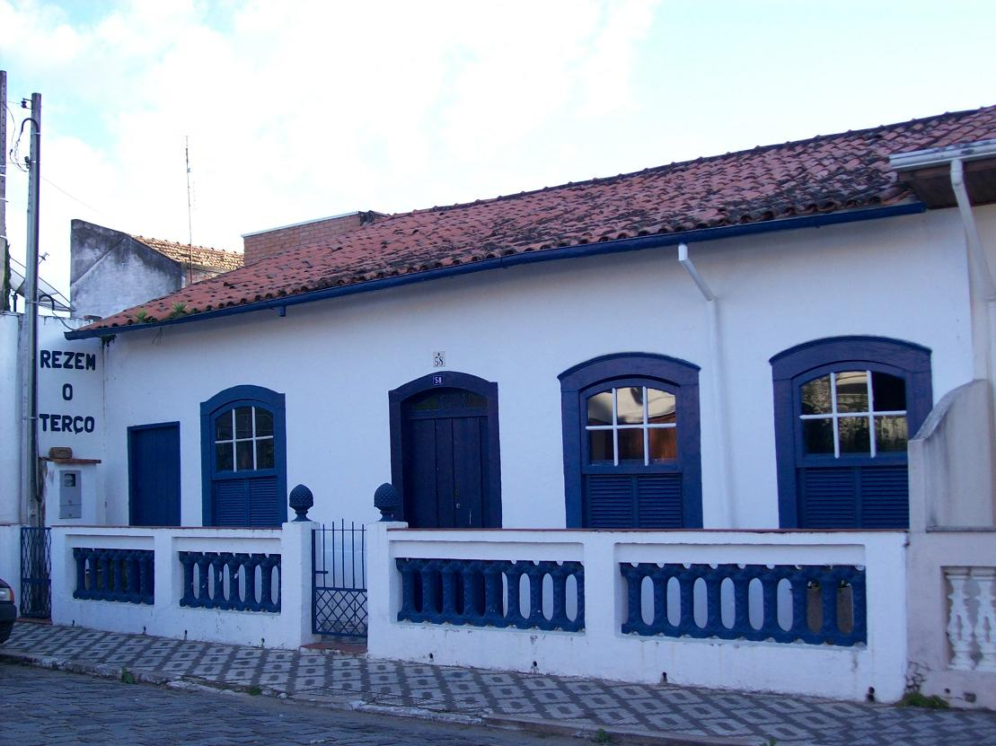

O prédio em questão é parte de um conjunto de duas águas germinadas, construídas por volta do segundo quartel do século XVIII.
Com base no “Documentário Arquitetônico de Lorena”, citado anteriormente, sabe-se que originalmente suas paredes eram de taipa-de-pilão, hoje, notam-se paredes de pau-a-pique e de tijolos que denotam duas radicais reformas. É possível se notar as diversas pinturas aplicadas à parede, percebendo-se o azul, o marrom claro, o cinza-claro, cor de creme e atualmente o branco.
Seu traçado obedece ao esquema colonial com simples corredor central ladeado por duas alcovas na frente e pela sala de estar e a cozinha, aos fundos. Neste corredor conservam-se ainda os dois portais da primitiva construção e junto a um deles ergue-se uma grossa peça de madeira graúna que, apoiada no solo, serve de pontão para o telhado da moradia.
Embora sendo de um só pavimento, o assoalho da casa foi construído a alguns centímetros do chão e sob este assoalho de tábuas largas esparramou-se grande quantidade de cal para proteção da residência contra insetos. O assoalho original que era de tábuas largas no corredor, nas alcovas e na sala e que eram de lajotas na cozinha e no banheiro foram substituídos por tacos nos quartos e na sala e por ladrilhos no corredor, na copa-cozinha e no banheiro.
Conservam-se as portas e janelas originais em forma de arco. As janelas são do tipo guilhotina dupla, de madeira na parte interna e vidro na externa.
As paredes são de pau-a-pique, taipa de pilão e de tijolos as que passaram por reformas. Possui nove cômodos, sendo que quatro são utilizados para dormitórios.
O quintal da casa próxima à entrada o porto, como na residência anterior dava acesso ao rio e tinha configuração estreita e profunda servia para atividades ligadas ao abastecimento de subsistência, às práticas de convivialidade doméstica e dava acesso ao Rio Paraíba do Sul, favorecendo a pesca, o contato com os pescadores e com os viajantes que transitavam pelo local.

Casa da Cultura de Lorena
O solar do Conde Moreira Lima : exemplar arquitetônico do século XIX

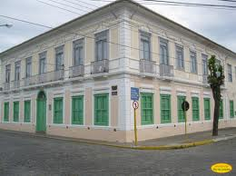
O Solar Conde de Moreira Lima está diretamente ligado a história da cidade. Conhecer o Solar é descortinar as inúmeras preciosidades pertencentes a nossa identidade, um lugar merecido no cenário histórico e social da cidade.
Sua grandiosidade e exuberância nos remete um rico período do Vale do Paraíba,e de embelezamento da cidade de Lorena. Estudar sobre ele é estudar sobre nossa própria História.
O construtor: o Conde de Moreira Lima
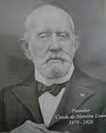

Seu nome era Joaquim José Moreira Lima Junior, filho de Joaquim José Moreira Lima e Carlota Leopoldina de Castro Lima. Seu pai era negociante e a habilidade de trabalhar com o comércio, é passado para o Conde, que desde cedo, a ele se dedica, juntamente com seu pai. A família Moreira Lima era de grande prestígio em todo o Vale do Paraíba, com grande influência na elite social da época. Isso é claramente observado pelos títulos adquiridos pelo Conde: Barão em 1° de março de 1874, Visconde em 28 de abril de 1883 e Conde em 7 de maio de 1887. Era comendador da Imperial Ordem de Cristo e oficial da Imperial Ordem da Rosa.
Conde de Moreira Lima foi o maior responsável pelas obras significantes e relevantes da cidade de Lorena. A ele deve-se, dentre outras obras, o Colégio São Joaquim e a Igreja de São Benedito. No ano de 1867 seu nome já aparece como um dos fundadores da Santa Casa de Misericórdia, ocupando na primeira diretoria o cargo de secretário. Em 1875 iniciou a construção do belíssimo templo de São Benedito, o qual foi 1882, gastando do seu bolso boa quantia, além de várias e vultuosas esmolas. Para a construção da majestosa Matriz, também concorreu com boas quantias. A belíssima capela de N.S. do Rosário também foi construída a sua administração. Em 1905, na qualidade de provedor da Santa Casa de Misericórdia, ao Conde de Moreira Lima coube a missão de dirigir e administrar a construção do Asilo e Casa dos Pobres de São José.
Em 24 de Outubro casou-se com sua sobrinha D. Risoleta Moreira de Castro Lima, filha dos Barões de Castro Lima, com quem não teve filhos. Perdeu sua esposa em 6 de agosto de 1895.
Em 1º de outubro de 1925 a carruagem com que viajava, ao atravessar o leito da linha férrea, nas mediações da rua 15 de novembro, foi apanhado pela máquina de um trem de passageiros, escapando milagrosamente da morte instantânea mas veio o a falecer em 2 de julho de 1926, legando a Santa Casa de Misericórdia a maior parte de sua fortuna.
A construção do Solar Conde de Moreira Lima
Sua construção primitiva é em estilo neocolonial, caracterizado pela ausência de detalhes, como frisos, molduras,etc. A forma do casarão é quadrangular, feito em paredes de taipa que vão de 0,90 a 0,70 cm de espessura, paredes divisórias de pau a pique, conforme o costume.
A frente dava para o Porto e a lateral para a antiga Rua Direita (atual Viscondessa de Castro Lima). Sofreu sua primeira reforma no apogeu do café, feita em 1876 pelo Conde de Moreira Lima, momento em que a fachada externa, em estilo neocolonial passa a neoclássico. Isto é claramente observado através dos detalhes arquitetônicos do solar,caracterizados pelos frisos e detalhes que a ornamenta; nesse período são construídos a cozinha e os banheiros, cada um com uma banheira de mármore de Carrara. Foi acrescentada também, a escada e as grades laterais, em que se assentam duas cestas de flores e duas estátuas em estilo romano, todas de mármore de Carrara, ostentando dois lindos lampiões de bronze embutidos na parede. Em 1880 o arquiteto francês radicado em Pindamonhangaba, Charles Peyronton constrói o pavilhão em alvenaria para abrigar a esposa e as mucamas que a serviam.
O Solar tem dois andares, ambos com altas portas, sacada de mármores e grades de ferro. A fachada é de uma longa construção em U, com sacada larga e grades de mármore de Carrara.
A parte baixa da Casa o Conde reservava para seu escritório e armazém, ali eram recebido as pessoas pobres da cidade, que a ele recorriam em busca de algum auxílio, sendo atendidos recebendo total atenção através da distribuição de remédios, alimentos e roupas.
Transportava para a parte superior uma escada de peroba; o chão era de pedacinhos de madeira como Pau cetim, pau rosa e outros de várias cores formando um caprichoso mosaico. A mobília era de carvalho com entalhes de estilo colonial; os vidros das janelas e portas eram blasonados, vindos da Europa com toda a tapeçaria. Esta parte era onde o Conde recebia a elite da época. “Neste solar, no distante século XIX, o referido Conde promoveu inolvidáveis festas e bailes, hospedou os mais expressivos vultos da nobreza imperial brasileira, destacando as visitas do Imperador Pedro II, de sua filha Isabel e o marido, Conde D’Eu.” (Documentos do Tombamento pelo CONDEPHAAT).Em seu diário, a Princesa Isabel diz ter o Palacete dos Moreira Lima beleza primorosa . Seu estilo exuberante denotava a fineza e conforto luxuoso dos fazendeiros do Vale do Paraíba.
A casa permaneceu fechada por algum tempo, depois serviu como Orfanato Santa Carlota, Instituto Santa Carlota, sede para então Ginásio Estadual “Arnolfo de Azevedo” juntamente com o Instituto Santa Tereza, a Escola SESI e atualmente abriga a Secretaria Municipal de Cultura “Péricles Eugênio da Silva Ramos”. Foi tombado pelo COMDEPHAAT, segundo publicação no “Diário Oficial do Estado” em 11 de outubro de 1975.

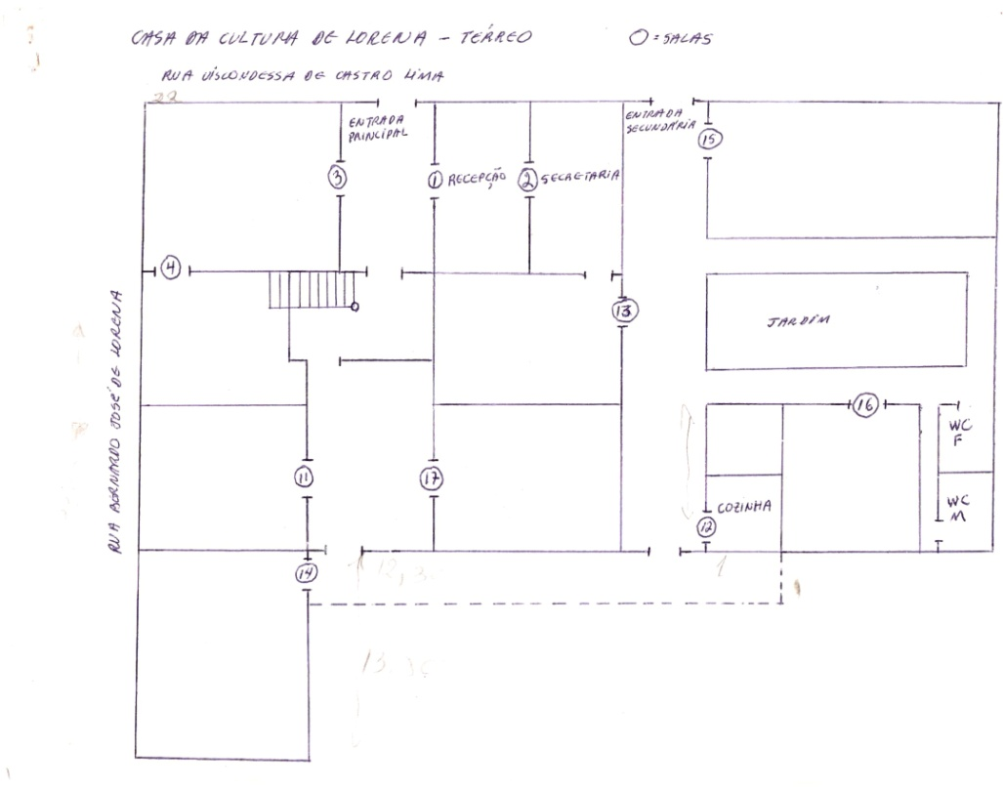
Planta térrea do Solar Conde Moreira Lima
Arquivo da Casa de Cultura de Lorena
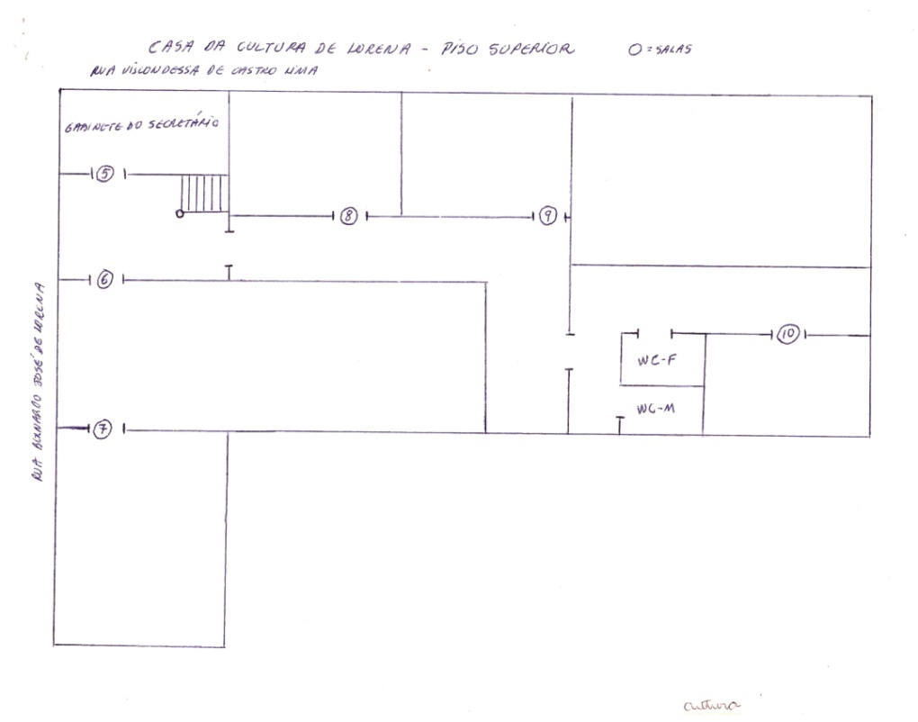
Planta superior do Solar Conde Moreira Lima
Arquivo da Casa de Cultura de Lorena

Um patrimônio cultural de Lorena
Com o conhecimento do prédio pode se perceber a necessidade de preservação e manutenção deste que pode ser considerado como um dos maiores patrimônios da cidade de Lorena. Sua importância esta relacionada a nossa identidade, a importância da cidade em um dos mais luxuosos momentos em que viveu o Vale do Paraíba, as festas solenes nela realizadas, o abrigo das maiores figuras do Brasil naquele momento. Sua importância também está relacionado a seu dono, o Conde de Moreira Lima, o maior benfeitor da cidade, sendo assim conservar o Solar é conservar a memória viva do personagem ilustre da cidade, assim como a manutenção de nossa história, para que filhos e netos da cidade possam conhecer a história de sua própria terra..

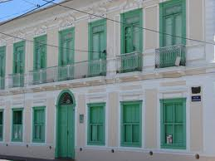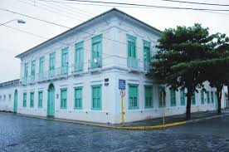

A CULINÁRIA MINEIRA
Francisco Sodero Toledo
O romeiro que percorrer o Roteiro Turístico Religioso na cidade de Lorena poderá saborear as delícias da culinária mineira. Elas estão presentes nos restaurantes mais tradicionais, como no “Castelinho”, localizado na rua D. Bosco.
A presença da culinária mineira entre nós teve origem no século XVIII. Os bandeirantes ao saírem em busca de pedras preciosas nos sertões das Minas Gerais lá fundaram algumas dezenas de cidades como Mariana, São João Del Rey e Ouro Preto. O intenso movimento que se registrou pelos caminhos que ligavam a região mineradora ao Vale do Paraíba e o comércio de abastecimento da região mineira resultou na aproximação de todos aqueles que se dirigiam para aquela região. Depois, com a vinda da Família Real para a cidade do Rio de Janeiro, em 1808, o comércio e a integração regional foram se ampliando. Por este tempo os mineiros vieram para o Vale do Paraíba para participar da implantação das fazendas de café. No início do século XX novamente afluíram para o Vale do Paraíba para implantar a pecuária leiteira. Mais recentemente novas levas de mineiros vieram emprestar sua força de trabalho por ocasião da implantação da indústria moderna na região, especialmente na cidade de São José dos Campos.
A culinária mineira muito deve aos tropeiros, que em suas longas e penosas travessias pelos estreitos e perigosos caminhos que ligavam a região do Vale do Paraíba a Minas Gerais, viram-se obrigados a adotar uma culinária baseada em ingredientes que fossem duráveis e se mantivessem os mais secos possíveis. Essa é a origem do famoso feijão tropeiro – nada mais simples e saboroso do que feijão com farinha. No caso das carnes, elas eram salgadas ou guardadas envoltas em banha de porco para uma melhor conservação. Na sua simplicidade os tropeiros foram desenvolvendo e disseminando hábitos alimentares por onde passavam e acabaram por difundir os elementos de uma culinária própria.
No século XX, com a implantação e a expansão das fazendas de gado leiteiro, a culinária mineira incorporou de modo definitivo o leite e seus derivados em suas receitas.
A culinária passou a representar um dos traços identitários resultantes da aproximação entre paulistas e mineiros ao longo da História. A cozinha valeparaibana se assemelha à cozinha mineira. As carnes de porco, com destaque para o delicioso leitão pururuca, e o torresmo; a carne de galinha como o frango caipira com quiabo; e a deliciosa pinga da roça para acompanhar ou abrir o apetite; os derivados de milho, como o angu, bolos, broas de milho, bolinhos de fubá, pão de minuto, compotas, geléias, o uso do queijo e seus derivados, tal como o famoso “pão de queijo” ou o “biscoito mineiro”; os famosos doces de frutas naturais e o inconfundível “pastel de nata”. Estas e outras tantas iguarias compõem este rico e saboroso universo cultural.
Como estamos chegando à época dos festejos do ciclo natalino, nada como voltar às raízes da nossa culinária mineira. Para tanto, torna-se irrecusável saborear o famoso e muito gostoso biscoito conhecido pelo nome de “cavaca”. Tente fazer. Passo uma receita das mais tradicionais que pertencia à avó da Marília e Gilda Nunes e me foi enviada pela minha amiga Marly Nunes, ligadas ao clã dos Nunes e Villelas, famílias de origem mineira.

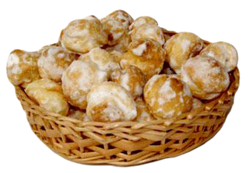sequilho cavaca

CAVACA (biscoito doce - típico da família Villela Nunes)
Ingredientes.
Para a massa:
4 ovos
2 colheres (de sopa de manteiga)
1 colher (sopa) de fermento em pó
trigo até o ponto de enrolar
uma pitada de sal
Para a calda:
2 xícaras de açúcar
2 xícaras (mal cheias) de água
1 colher de sobremesa (rasa) de sal
Modo de preparo:
Bater os ovos como para Pão de Ló, acrescentar o açúcar, batendo bem. Em seguida, acrescentar os demais ingredientes e sovar bem a massa (mais para mole, ponto de enrolar). Fazer rolos de 1,5 cm de diâmetro (mais ou menos), cortar em pedaços de 2cm (como para nhoque), colocar em assadeira untada e assar.
Calda: levar ao fogo e tirar ponto de calda mais ou menos fraco. Despejar os biscoitos numa bacia e, sobre eles, a calda. Mexer delicadamente, até os biscoitos açucararem
Depois, reúna a família para saborear e reviver o verdadeiro sentido do Natal!

Feliz e Santo Natal para todos!

